Opdracht 1e les van het vak “Professionaliseren”

Maandag 10 februari 2020

- Geef een beschrijving van het begrip Professional.
(ga bij jezelf na waaraan je moet voldoen om jezelf een professional te mogen noemen)

- Maak een overzicht van vaktijdschriften en/of informatiesites die voor jouw beroep belangrijk zijn.
Denk aan maatschappelijke, technologische en vakinhoudelijke ontwikkelingen en aan wetgeving.
Geef aan :
- Voor wie is het tijdschrift of site bedoeld?
- Door welke instantie wordt het tijdschrift uitgegeven of de site beheerd?
- Welke informatie/onderwerpen kun je allemaal vinden op de site?
- Wat is de doelstelling van de instantie of beheerder?
- Welke tijdschriften/sites volg jij of wil je gaan volgen en waarom?
- Welke tijdschriften/sites adviseren jullie om te volgen? (voor medestudenten en collega’s)
- Welke onderwerpen spreken je aan? Waarom?
- Waar wil je je verder in verdiepen?

Zoek en speur zo goed en uitgebreid mogelijk en verras me met een meer dan complete lijst.

Maandag 24 februari 2020

Nabespreking van maandag 10 februari en aanvullingen

- theorie docent ethisch dilemma
- werken aan opdracht 2

Opdracht 2
De huidige maatschappij en politiek vinden normen en waarden steeds belangrijker. Maar wat zijn dan nu, normen en waarden? Als (gespecialiseerd) pedagogisch medewerker heb je in je werk regelmatig te maken met dillema’s die ethisch van aard zijn. Op welke manier kun je als professional vanuit je eigen normen en waarden kunt handelen binnen de regels van een instelling? en hoe handel je wanneer je eigen normen en waarden conflicteren met die van de instelling?

Kies twee stellingen uit die je aanspreken en werk deze uit aan de hand van het stappenplan ethisch handelen
- Ik vind het onprofessioneel om in te gaan op de vraag van ouders om als oppas voor hun kind te fungeren buiten werktijd
- Als ik zelf niet christelijk ben kan ik niet voor een christelijke instelling werken
- Ik vind het niet kunnen dat ouders hun kind(eren) niet vaccineren als ze naar de kinderopvang gaan

Stappenplan om een ethisch dilemma (= conflict van waarden) te analyseren:

Fase 1: de situatie en het dilemma
1. wat is de stelling?
2. wat zijn de ethische dilemma’s? En waarom en voor wie?

Fase 2: de analyse
3. welke waarden en normen spelen een rol in dit dilemma? Voor jou als professional en voor de cliënt?
4. welke belangen spelen een rol in dit dilemma? Voor jou als professional en voor de cliënt?

Fase 3: de besluitvorming
5. welke waarden & normen en belangen zijn het meest belangrijk, die van jezelf of de cliënt?
6. wat is je besluit? Verantwoord je besluit/handelen.

Laatste deel van de les:
wat zijn de uitkomsten? Bespreken met elkaar.

Maandag 2 maart 2020

Afsluiting opdracht 2

Maandag 9 maart 2020

Opdracht 3

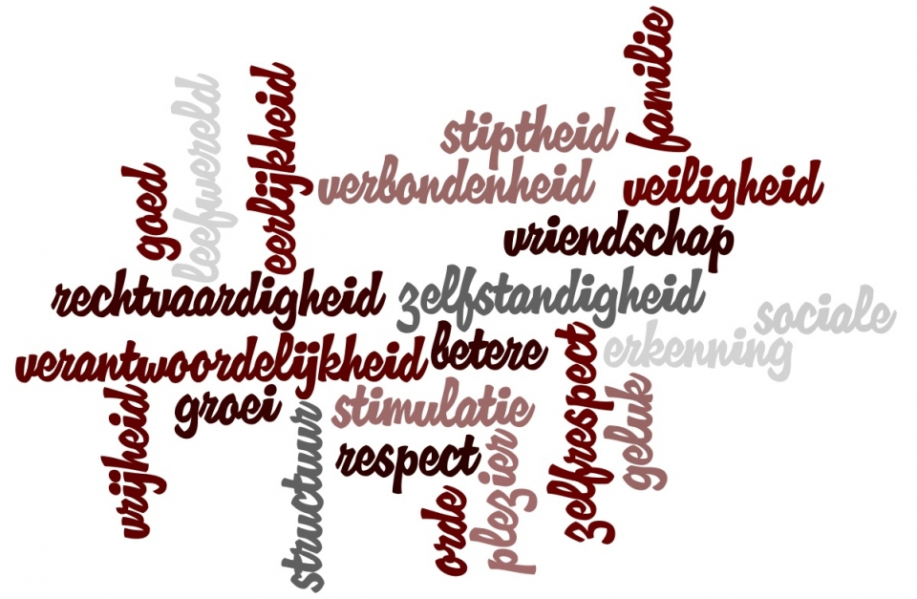
Programma
- Theorie docent
- Opdracht 3 maken

Opdracht
Ga aan de slag met onderstaande vragen en verwerk deze in je verslag
Welke waarden zijn voor jou persoonlijk belangrijk?
1.
2.
3.

Hoe zie je dit terug in jouw doen en laten?

Welke waarden zijn voor jou in je werk belangrijk?
1.
2.
3.

Hoe zie je dit terug in jouw doen en laten?

Waarvan raak jij verontwaardigd? Welke waarde staat er dan op het spel?

Maandag 16 maart 2020

Inleiding

Inleiding
Tijdens jouw opleiding (PW) is het van groot belang dat je jezelf als instrument gaat zien. Het werken met mensen ( kinderen) doe je voornamelijk door jezelf in te zetten. Het onderdeel persoonlijke vorming zorgt ervoor dat jij weet waar je nu staat en waar je aan het eind van de opleiding moet zijn op het gebied van je persoonlijke vorming. In de bibliotheek vind je 7 onderdelen die je allemaal moet beheersen wil je als beginnend beroepsbeoefenaar aan de slag kunnen. Deze onderdelen blijf je tijdens het werken verfijnen. Het leren stopt niet na het behalen van je opleiding!
Aan het eind van jaar 3 moet je alle competenties beheersen. In elk studiejaar ben je met deze competenties bezig geweest . Je gaat van beginners niveau naar uiteindelijk een professioneel niveau.
Je bent en blijft 100% jezelf, maar dan wel de beste versie van jezelf!!!

Bibliotheek

De bibliotheek van een beginnend professional

Wat moet je aan het eind van de stage/opleiding kunnen?( Eindniveau is per onderdeel aangegeven door het schuin gedrukte).

1. Interpersoonlijk competent
1.1 Ik beheers sociale en communicatieve vaardigheden zoals gespreksvaardigheden, luistervaardigheden, feedbackvaardigheden.
1.2 Ik kan sociale interacties bij een kind herkennen en verklaren.
1.3 Ik schep een klimaat voor samenwerking met de kinderen en tussen de kinderen onderling.
1.4 Ik spreek kinderen aan op ongewenst gedrag en stimuleer gewenst gedrag.
1.5 Ik maak kinderen medeverantwoordelijk voor een goed werk- en leefklimaat in de groep.( wonen en dagbesteding)

2. Agogisch competent
2.1 Ik heb een beeld van de leef- en belevingswereld van PW doelgroepen.
2.2 Ik stem mijn taalgebruik en omgangsvormen af op mijn kinderen.
2.3 Ik stimuleer zelfstandigheid en initiatief van kinderen.
2.4 Ik herken en houd rekening met verschillen tussen kinderen.
2.5 Ik signaleer ontwikkelings- of gedragsproblemen bij kinderen en laat zien dat ik hiermee in mijn begeleiding rekening houd.

3. Vakinhoudelijk & methodisch competent
3.1 Ik kan begeleidingsmethodieken me eigen maken en toepassen.
3.2 Ik maak bij mijn begeleiding gebruik van moderne middelen, waaronder ICT.
3.3 Ik laat zien dat ik bij het ontwerpen en uitvoeren van mijn begeleiding rekening houd met verschillen tussen de kinderen.
3.4 Ik kan eventuele gedragsproblemen bij kinderen signaleren en laat zien dat ik daar in mijn begeleiding rekening mee houd.

4. Organisatorisch competent
4.1 Ik kan plannen en structureren.
4.2 Ik maak werkbare afspraken met de kinderen en hanteer die consequent.
4.3 Ik organiseer de praktische kant van mijn begeleiding effectief en efficiënt.
4.4 Ik houd voor mijn begeleiding een lange termijn planning aan die bij de kinderen( indien mogelijk) bekend is en waar zij hun eigen doelstelling op kunnen afstemmen.

5. Competent in het samenwerken met collega's
5.1 Ik kan – in verschillende rollen – samenwerken in een team.
5.2 Ik geef en ontvang collegiale feedback.
5.3 Ik maak samen met collega’s begeleidingsplannen voor kinderen en ben betrokken bij het naleven daarvan.
5.4 Ik werk met collega’s samen aan de ontwikkeling en verbetering van mijn instelling

6. Competent in het samenwerken met de omgeving
6.1 Ik heb een globaal beeld van de verschillende partijen waarmee de instelling contact onderhoudt.
6.2 Ik heb met ouders( voogden) van kinderen en andere betrokkenen contact over het functioneren van die kinderen.
6.3 Ik ben op de hoogte van maatschappelijke ontwikkelingen en geef die een plaats binnen mijn begeleiding.
6.4 Ik neem op een constructieve manier deel aan verschillende vormen van overleg met mensen en instellingen buiten mijn eigen instelling.

7. Competent in reflectie en ontwikkeling
7.1 Ik kan reflecteren op mijn eigen professionele ontwikkeling en studiegedrag.
7.2 Ik maak gebruik van feedback van kinderen en collega’s om mezelf als begeleider te ontwikkelen.
7.3 Ik stem mijn professionele ontwikkeling af op ontwikkelingen in de instelling.
7.4 Ik kan wat ik als begeleider doe en wil verantwoorden vanuit een goed doordachte visie op het beroep en mijn taken in de uitoefening daarvan.

De opdracht

Hoe ga je te werk? Het is de bedoeling dat je een persoonlijk website, portfolio etc maakt waarbij je alle competenties gaat bewijzen. De nadruk ligt op jou als persoon. Maak het persoonlijk!! Laat zien dat je groeit, durf echt te kijken naar jezelf en stel je open voor feedback.

Zorg dat je alle competenties van de bibliotheek in kaart brengt.

Hoe ga je te werk? Het is de bedoeling dat je een persoonlijk website, portfolio etc maakt waarbij je alle competenties gaat bewijzen. De nadruk ligt op jou als persoon. Maak het persoonlijk!! Laat zien dat je groeit, durf echt te kijken naar jezelf en stel je open voor feedback.

Zorg dat je alle competenties van de bibliotheek in kaart brengt.
Beschrijf in de komende weken je ontwikkeling bij elk onderdeel van competent zijn.
Er zijn in totaal 7 onderdelen.

Bij elk onderdeel geef je aan waar jij bent in jouw ontwikkeling.
Geef bij elk onderdeel voorbeelden waaruit blijkt dat jij dat onderdeel beheerst.
Geef aan wat jij nog zou willen leren.

Criteria
Naam
Datum |  | O | V | G | Toelichting
Lay-out | Het verslag ziet er verzorgd uit en bevat de volgende onderdelen:  - Voorblad  - Inhoudsopgave  - Inleiding  - Nawoord  - Paginanummering  - Duidelijke opbouw
Grammatica/spelling/taalgebruik
Opdracht 1 | Volgens criteria
Opdracht 2 | Volgens criteria
Opdracht 3 | Volgens criteria
Opdracht 4 | Volgens criteria
STARRTverslag | Reflecteer en geef een zelfbeoordeling van wat je in dit thema geleerd hebt, wat je hebt bereikt en waar je tevreden mee bent. Beschrijf waarin je jezelf verder wilt ontwikkelen, of waar je je competenties wilt aanscherpen. Gebruik de STARRT methode
Beoordelingsnorm: alle onderdelen moeten met een voldoende worden afgerond

Eindoordeel |  | O | V | G | Toelichting

